 |  | Менеджер по работе  с маркетплейсами  Наталья  Толченникова  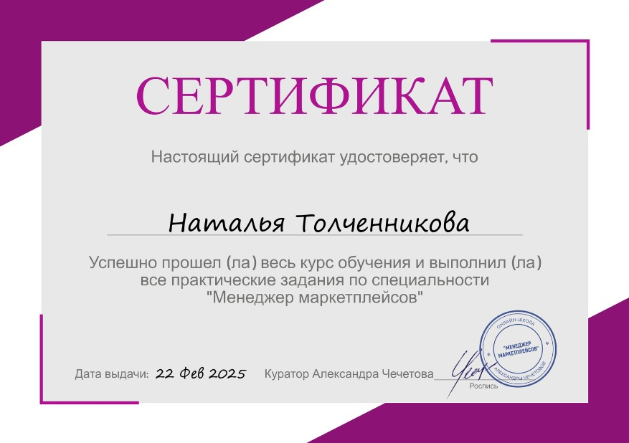

Образование
МГТУ филиал Мелеуз, экономика и управление.

Профиль:
Сопровождение магазина заказчика на маркетплейсах:
- регистрация и полное ведение личного кабинета
- создание и редактирование карточек товаров, уникальное SEO-описание товара для повышения его видимости на маркетплейсе.
- анализ конкурентной среды и разработка стратегий для продвижения карточек товаров.
- управление поставками и остатками на складах.
- работа с вопросами и отзывами покупателей,повышение удовлетворённости клиентов и улучшение обслуживания.
- сбор данных, анализ и еженедельная отчётность.
- контроль цен, организация акций и скидок.
- взаимодействие с тех. поддержкой

Проходила обучение у Александры Чечетовой, которая входит в топ-10 лучших селлеров в нише - детская обувь. Опыт работы во время обучения в реальном кабинете поставщика. Так же состою в сообществах менеджеров МП, быстро найду ответы на любые вопросы.

Личные данные:
- Уверенный пользователь ПК
- Коммуникабельная,умею работать в команде
- Целеустремлённая
- Ответственная
- Готова к обучению

89273465933
ledi.natalij@yandex.ru
г.Мелеуз,респ.Башкортостан

